2 ОБЗОР ПО ИНДИКАТОРНЫМ МЕТОДАМ ИССЛЕДОВАНИЯ ПЛАСТОВ

2.1 Задачи решаемые индикаторными методами исследований
Проницаемые горные породы, как правило, представляют собой сложные фильтрационные среды с многообразными формами микро и макронеодности. Для выбора оптимального метода обработки скважин необходимо наиболее полное знание о строение залежи, коллекторских свойствах пласта, величинах запасов нефти и газа, об эффективности вытеснения углеводородов из горных пород. В связи со сложностью геолого-промысловых условий получение такой информации возможно лишь при комплексном подходе с привлечением всех современных геологических методов исследования пластов и скважин. В последнее время для этих целей наряду с гидродинамическими, петрофизическими, геофизическими и другими способами применяются индикаторные методы, основанные на закачке трассеров (меченых жидкостей).
Индикаторный метод исследования геологических пластов является одним из наиболее информативных методов для определения параметров межскважинного пространства. [45] Применение этого метода дает возможность установить контроль за распределением фильтрационных потоков в залежах (определение скорости и направления движения флюидов в пластах), выявить высокопроницаемые и трещиноватые участки пласта, зоны нарушения гидродинамической связи между отдельными участками залежи, осуществлять контроль за обводнением нефтяных скважин, проводить оценку текущей нефтенасыщенности пласта, коэффициента охвата пласта процессом вытеснения.
В нефтепромысловой практике индикаторы применяются с 50-х годов. Первоначально с их помощью преимущественно устанавливали техническое состояние скважин, выявляли поглощающие жидкость интервалы отложений горных пород, использовали в качестве реперов для привязки к определенной глубине скважин.
В настоящее время индикаторные способы исследования сформировались в самостоятельное направление в исследовании скважин и пластов, способное эффективно решать широкий круг задач геологии, гидрогеологии и разработки нефтяных месторождений.
С их помощью возможно решение многих задач, например:
- проверить гидродинамическую связь между отдельными пластами и пропластками разреза;
- прямым путем выявить наличие или отсутствие взаимодействия между отдельными участками залежи и скважинами;
- детально исследовать (установить вид и степень) макронеоднородность дренируемого горизонта;
- оценить коллекторские свойства и нефтеводонасыщенность продуктивных отложений;
- определить истинную скорость; фильтрации пластовых флюидов и нагнетаемых агентов;
- выявить особенности характера фильтрации и вытеснения нефти из коллектора;
- установить количественное распределение потока нагнетаемой в залежь воды или газа по пластам и пропласткам;
- определить охват пласта процессом вытеснения нефти водой и степень влияния на него отдельных факторов;
- выделить в разрезе и интервалах фильтров скважины места поглощения и отдачи жидкости;
- контролировать герметичность обсадных колонн скважин, цементных колец, колонн НКТ, забойных пакеров и.т.д.
Только с помощью индикаторов в настоящее время представляется возможным определять истинные значения скорости движения жидкости в
продуктивных отложениях, оценивать действительное распределение потоков нагнетаемых агентов между пластами и скважинами.
Фильтрационные исследования с применением индикаторов способны охарактеризовать пласт и перемещение жидкости не только в окрестности забоев скважин, но и на обширных площадях между ними.

2.2 Индикаторы для жидкости
При выборе радиоактивных индикаторов для проведения исследований учитываются специфика и условия работы. В одних условиях, особенно при изучении физико-химических процессов, прежде всего обращается внимание на близость свойств объекта изучения и радиоактивного изотопа. При прослеживании за движением, например вод в руслах рек или трубопроводах, индикатор служит только для указания местонахождения меченой жидкости. При этом можно использовать вещество с любым изотопом, растворимым в воде.
Жидкость в пластах движется с небольшой скоростью по мельчайшим каналам, образованным системами пор или трещин, контактируя с огромной площадью поверхности породы. Горная порода имеет минералогический состав и часто содержит элементы, способствующие задержке индикатора. Давление и температура в глубоко залегающих нефтяных горизонтах высокие. Насыщены они разнообразными флюидами, причем пластовые воды обычно высокоминерализованные. Все это предъявляет к индикаторам определенные специфические требования. Вещество, используемое для изучения движения жидкости в нефтяном пласте, должно обладать следующими признаками [17] :
1. Иметь химические соединения, хорошо растворимые в прослеживаемой жидкости и нерастворимые в других флюидах, насыщающих пласт.
2. Сохранять свои физико-химические свойства в пластовых условиях. Радиоактивные индикаторы, кроме того, должны обладать приемлемой продолжительностью распада, обеспечивающей выполнение всего комплекса работ в требуемом объекте.
3. Не содержаться в пластовых жидкостях.
4. Не нарушать своим присутствием естественного потока. Строго следовать вместе с гидродинамическим носителем.
5. С высокой точностью и быстротой фиксироваться в широком диапазоне изменения концентрации, начиная с незначительной. Регистрация должна производиться непрерывно и автоматически непосредственно в стволе или на устье скважины.
6. Не представлять опасности для персонала, проводящего исследования. Также безопасной должна быть и жидкость, извлекаемая из пласта. Не заражать местности и водоемов, в которые сбрасываются промысловые сточные воды.
7. Быть простым в обращении, доступным для широкого применения и дешевым.
На данный момент нельзя назвать химический элемент, отвечающий всем требованиям, предъявляемым к идеальному индикатору. Приходиться использовать вещества, которые отвечают хотя бы основным перечисленным требованиям.

2.3 Лабораторные методы оценки индикаторов
Используются два лабораторных метода оценки пригодности индикатора – динамический и статический [17] .
Динамический метод. Через предварительно насыщенные жидкостью керны или искусственно созданные среды пропускаются с определенной скоростью порции исследуемых соединений. Схема установки представлена на рисунке 826.
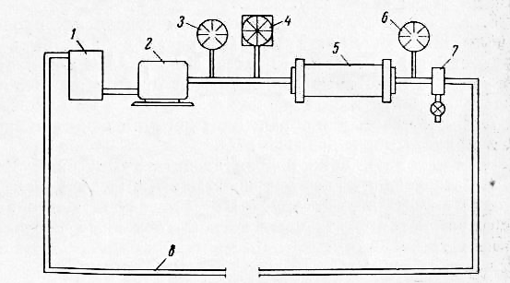

1-емкость для индикатора и вытесняющей жидкости; 2-насос; 3 и 6-манометры; 4-расходомер; 5-модель пласта; 7-распределительное устройство; 8-соедтнительные трубки.

Рисунок 826 – Схема установки для оценки индикаторов динамическим методом.

Основными критериями, по которым судят о пригодности индикатора, являются степень поглощения химического соединения горной породой и отставание его от потока жидкости. Сопоставляется общее количество закаченного и вышедшего из модели пласта индикатора, исходная его концентрация на входе и максимальная концентрация на выходе, эффективный объем фильтрующей среды и объем жидкости вытесненной фронтом меченного раствора.
Для сравнения иногда параллельно проводят опыты с апробированными, хорошо зарекомендовавшими себя индикаторами (стабильный хлор, окись трития). Практикуются также исследования с использованием ненасыщенных жидкостью пористых сред, что исключает разбавление индикатора.
Статический метод отличается простотой. Составляется смесь раздробленной горной породы с меченой жидкостью и исследуется изменение в ней со временем удельного содержания индикатора. Условия этих испытаний далеки от реальных пластовых условый.
Получение материалы следует использовать для предварительной оценки индикатора перед проведением более трудоемких лабораторных работ динамическим методом.

2.4 Результаты опробования индикаторов
В качестве стабильных индикаторов в полевых и лабораторных условиях использовались: отдельные химические элементы и их соли – йод, бор, магний литий, калий, хлориды, бромиды, нитраты, тиоцинаты, и др.; стабильный изотоп водорода – дейтерий; красители – флуоресцеин, эозин, эритрозин, конго красный, метилен голубой, анилин голубой и др.; пищевые продукты и отходы (твердые индикаторы) – мука, сахар, крахмал, глюкоза, овсяные отбросы, отруби и др.
Химические индикаторы и красители хорошо растворяются в воде и безопасны в обращении. К сожалению, большая часть из них адсорбируется горными породами.
Значительная минерализация вод нефтяных месторождений и их естественная окраска заставляют вводить в пласт высококонцентрированные растворы меченой жидкости, что может привести к получению искаженных данных и отрицательно сказаться на экономической стороне исследований. Например, при проведении работ с хлористым натрием требуется закачивать в скважины по нескольку тонн соли.
Практика показала, что каждый из апробированных красителей приемлем только для определенного типа вод (флуоресцеин – для щелочных, анилин голубой – для кислых и т.д.). Большинство из них теряют интенсивность окраски, вступают в химические взаимодействия с органическим веществом и солями, содержащимися в пласте.
Наконец, самое существенное – это то, что точность и чувствительность методов количественного определения содержания стабильных индикаторов в пластовых жидкостях гораздо ниже по сравнению с радиоактивными изотопами.
Применявшиеся твердые индикаторы задерживаются даже породой, перебитой крупными трещинами. Некоторые из твердых индикаторов могут уничтожаться микроорганизмами.
Вследствие этих недостатков широкого применения в нефтепромысловой практике стабильные индикаторы пока не нашли. Известны одиночные опыты, причем более детальные с флуоресценеином, литием и бромом. Полученные материалы противоречивы и не позволяют точно и окончательно определить степень их пригодности.
Следует, однако, заметить, что биологическая безопасность стабильных индикаторов весьма выгодно отличает их от радиоактивных. Поэтому целесообразно продолжать изыскания новых эффективных индикаторов из числа устойчивых элементов и их соединений, тем более, что измерительная техника из года в год совершенствуется.
В различных странах в разное время испытывались более 20 радиоактивных изотопов. В процессе лабораторных работ по 20-250 см³ меченой жидкости прокачивалось со скоростью 0,3 – 115 м/сут через “чистые” и глинистые песчаники, известняки и кварцевые пески. По физическим параметрам исследуемые среды достаточно точно имитировали естественные горные породы, слагающие нефтяные пласты: пористость их составляла 10-40,4 %, проницаемость 0,12-15 д.

2.5 Определение скорости и направления фильтрационного потока
В результате исследований способами контрольных скважин и мечения нагнетаемой воды в конечном счете получают данные о времени движения радиоактивной жидкости между точками закачки о отбора и графики изменения радиоактивности добываемой жидкости. Среднюю скорость движения жидкости в пласте можно рассчитать по формуле:
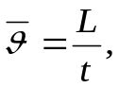 (1)
где L-длина пути, пройденного индикатором; t-время его движения в пласте.
Прорыв радиоактивной жидкости в первую очередь должен происходить по кратчайшему пути – главной линии тока. Величина L обычно принимается равной расстоянию между забоями скважин, следующими для закачки и отбора индикатора.
Время движения берется по графику изменения радиоактивности. Отсчет ведется от начала исследования до момента получения максимального значения радиоактивности той порции (или оторочки) меченой жидкости, скорость которой определяется.
Имея значения 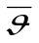 и пористости изучаемого пласта, можно вычислить скорость фильтрации жидкости:
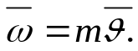 (2)
По тому, в каких скважинах объекта исследования появилось радиоактивное вещество, делается заключение о направлении потока в пласте. Конечно, необходимо быть уверенным в том, что отсутствие индикатора в жидкости, извлекаемой из той или иной скважины, не является результатом преждевременного прекращения работ или значительного разбавления меченого раствора. Количественное распределение потока между скважинами и пластами можно определить, исходя из распределений общей введенной радиоактивности:
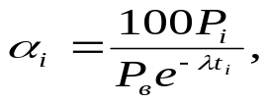 (3)
где α_{i} – доля потока (в %), приходящаяся на i-ую эксплуатационную скважину; Р_{i}-общая радиоактивность извлеченной из скважины жидкости; Р_{в}- введенная в пласт радиоактивность; t_{i} – продолжительность добычи скважиной меченой жидкости; λ – постоянная распада изотопа.
Общая радиоактивность
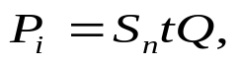 (4)
где S_{п} – удельная радиоактивность выходящего из пласта потока.
Произведение S_{п}t – площадь между кривой изменения радиоактивности и осью абсцисс (осью t). Вычислять величину этого произведения удобнее всего графически.
При 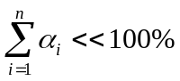 расчет распределения фильтрационного потока производится по формуле:
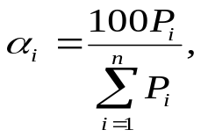 (5)
где n – число эксплуатационных скважин объекта исследования.
Формулы (3) и (5) обеспечивают получение удовлетворительных результатов только тогда, когда исследования продолжаются до полного исчезновения индикатора во всех скважинах.
Предположим, что при использовании способа наблюдения за изменением радиоактивности в стволе скважины в рабочую камеру за время dt поступает количество dω пластовой жидкости (свободный газ отсутствует), которая смешивается с находящимся в ней радиоактивным раствором. Вследствие неразрывности потока такое же количество выйдет из нее. Уравнение, характеризующее уменьшение радиоактивности на забое скважины, имеет вид:
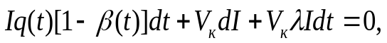 (6)
где V_{к} – объем рабочей камеры; I – удельная радиоактивность меченного раствора в момент времени t; q(t) – расход жидкости в близи забоя скважины; β(t) – доля компонента в общем фильтрационном потоке, нерастворимого с радиоактивным раствором; для однофазной жидкости β(t)=0.
Из формулы (6) после разделения переменных и интегрирования получим:
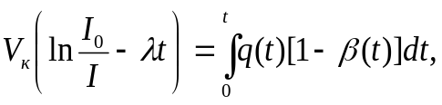 (7)
где I₀ – начальная удельная радиоактивность закачанного в скважину радиоактивного раствора.
Для определения величины q(t) весь промежуток исследования необходимо разбить на небольшие интервалы времени. Вычислив для каждого из них левую часть равенства (7), получим значения компонента потока, растворимого с радиоактивным раствором. Общее количество жидкости, прошедшее через скважину за время ∆t, будет равно:
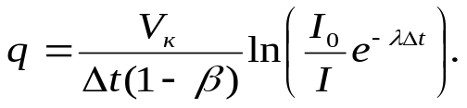 (8)
Скорость движения жидкости в призабойной зоне
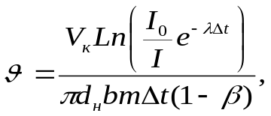 (9)
где d_{н} – диаметр скважины; b – длина рабочей камеры.
При постоянных параметрах фильтрационного потока величины q и υ определяются по формулам (8) и (9) для всего периода работ (∆t=t).
Полученный исходный материал можно также обработать графоаналитическим способом. Кривая изменения радиоактивности в рабочей камере (рисунок 125, а) перестраивается в координатах t, 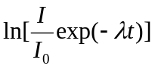(рисунок 125 б).
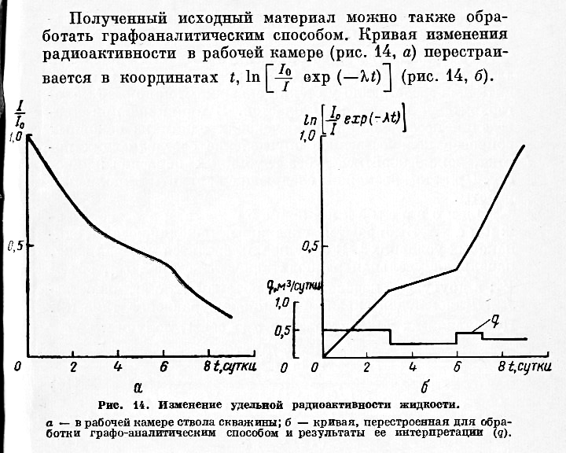

а- в рабочей камере ствола скважины; б- кривая перестроенная для обработки графоаналитическим способом и результаты ее интерпретации (q).

Рисунок 125 – Изменение удельной радиоактивности жидкости.

Периоды времени, когда q, υ и β постоянны, на графиках выражаются прямыми линиями (см. рис. 125), для которых
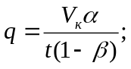 (10)
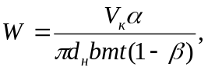 (11)
где α – величина 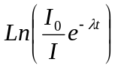, определенная по перестроенному графику.
При использовании меченой нефти величина β(t) характеризует водную часть потока, а при использовании меченой воды – нефтяную часть.
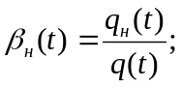 (12)
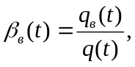 (13)
где q_{н} и q_{в} – соответственно расход нефти и воды фильтрационного потока.
Значения β(t) можно определить по данным анализов забойных проб жидкости. Отбор их желательно производить непосредственно у стенки скважины, например малогабаритным испытателем пластов. В принципе при проведении исследований, включающих одним из основных вопросов количественное определение составляющих потока, можно обойтись и без глубинных образцов жидкости. При этом возможны следующие варианты выполнения работы.
Одновременная работа в двух скважинах. Выбираются скважины, находящиеся в одинаковых условиях. В одну из них вводится меченая вода, начальная удельная радиоактивность которой I₀₁, объем V₁; в другую – меченная нефть объемом V₂ c активностью J₀₂. Для каждой скважины запишем уравнение типа (8). Приравняв их для интервалов q=сonst, получим:
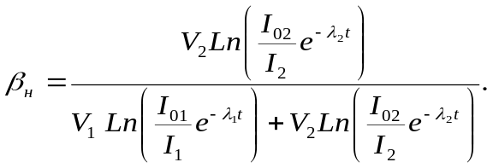 (14)
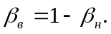 (15)
Тогда
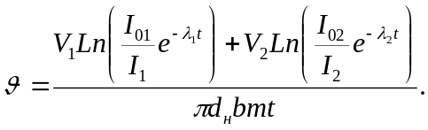 (16)
Если одна из скважин расположена в области однофазного потока, то:
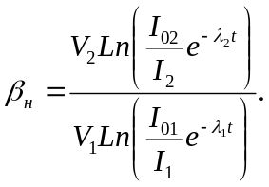 (17)
Проведение работ в одной скважине одновременно с двумя изотопами, обладающими различной энергией излучения. Одним из этих изотопов следует пометить порцию воды (I₀₁), другим порцию нефти (I₀₂). Для определения величин β_{н}, β_{в}, и υ можно воспользоваться уравнениями (14) – (16). При этом следует иметь в виду, что V₁ – объем закачанной в скважину радиоактивной воды; V₂ – объем радиоактивной нефти.

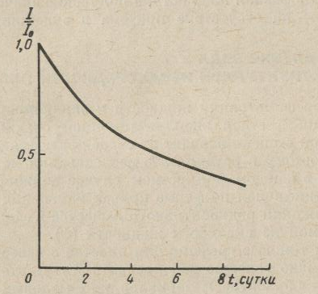

Рисунок 123 – Изменение удельной радиоактивности жидкости в рабочей камере ствола скважины.

Весьма просто установить составляющие фильтрационного потока, если известен его расход или скорость:
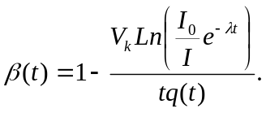 (18)
Таблица 236
Время, сутки | Расход, м³/сутки | Значения β(t)
1  2  3  4  5  6 | 2.0  2.0  4.0  5.0  10.0  0.0 | 0.775  0.790  0.950  0.974  0.996  -∞

В таблице 236 приведены результаты обработки материалов полевых наблюдений (рисунок 123) с использованием формулы (18).
Условие β(t)=0 указывает на то, что в пласте движется однофазная жидкость, а получение значения β(t)=-∞ - на отсутствие притока в скважину.

